GYMNÁZIUM M. M. HODŽU FYZIKÁLNE LABORATÓRIUM

LABORATÓRNE MERANIE č. 4

DÁTUM | MENO A PRIEZVISKO | PODSKUPINA | HODNOTENIE
19.3.2004 | Zuzana Muziková | 1B-2
NÁZOV ÚLOHY  Ťažisko telesa |  | TEPLOTA | 17°C
 |  | TLAK | 101 325 Pa
 |  | VLHKOSŤ | 44%

POUŽITÉ MERACIE PRÍSTROJE

- naklápacia a krížová skrutka, trojbodový stojan, čáp páky, čáp s háčikom, olovnica, tyč stojanová, tyč krátka, 5 rovinných útvarov- rovnostranný trojuholník, štvorec, obdĺžnik, kruh, nepravidelný šesťuholník

TEORETICKÁ PRÍPRAVA
Tuhé teleso sa skladá z mnohých hmotných častíc, ktorých vzájomná poloha v telese sa nemení. Zložením jednotlivých tiažových síl, pôsobiacich na častice telesa, dostaneme celkovú tiažovú silu, ktorej pôsobisko sa nazýva ťažisko.
ŤAŽISKO TELESA- veľmi dôležitý bod v telese, ktorý sa môže nachádzať v ňom i mimo
neho.
- označujeme ho T.
- zakresľujeme do neho pôsobisko tiažovej sily, ktorou Zem pôsobí na
teleso.
- Ťažisko rovnorodých pravidelných telies, ktoré majú geometrický
stred súmernosti, sa nachádza v danom strede súmernosti.
Ak by sme teleso upevnili v ťažisku a roztočili, nezmení svoju polohu. Ak však v rámci gravitačného poľa ťažisko zmenilo svoju polohu, zmenila by sa aj poloha telesa, a tým aj jeho polohová energia.

ÚLOHA: Určte ťažisko telesa piatich rôznych telies.

POSTUP: 1. Zostavte si aparatúru potrebnú na prevedenie pokusu.
2. Teleso zaveste na vopred vyznačené krajné otvory a nechajte olovnicu ustáliť.
3. Vyznačte čiaru tým spôsobom, že ju budete viesť tesne popri špagáte olovnice.
4. Teleso otáčajte a vešajte za malé kruhové otvory, ktoré sa nachádzajú na rôznych
stranách. Vyznačte čiary, podobne ako v 3. bode postupu.
5. Ich priesečníkom dostanete ťažisko telesa.
6. Vyvoďte záver k danej úlohe.

VYPRACOVANIE:
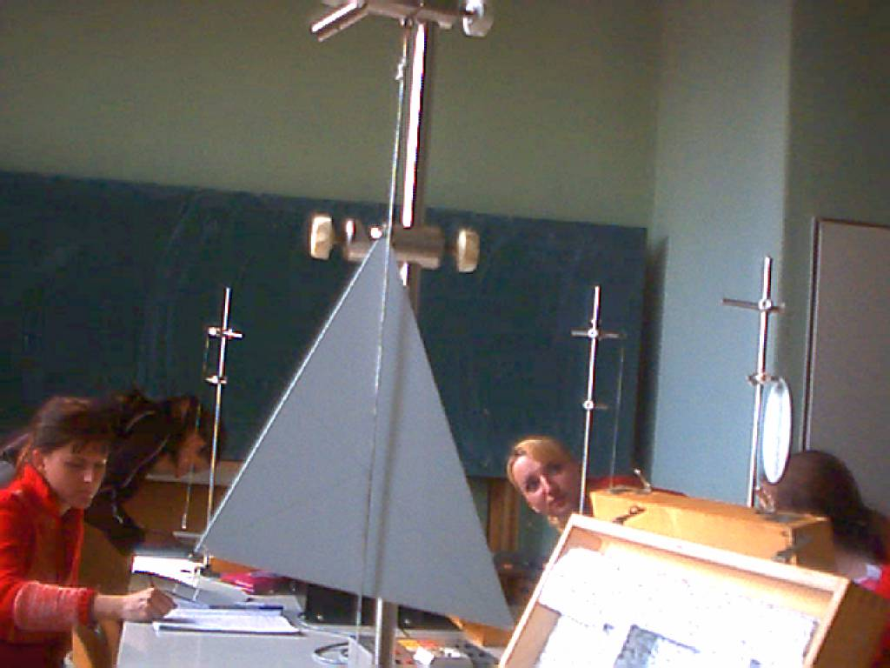

Ťažisko rovnostranného trojuholníka sa nachádza v priesečníku jeho ťažníc.
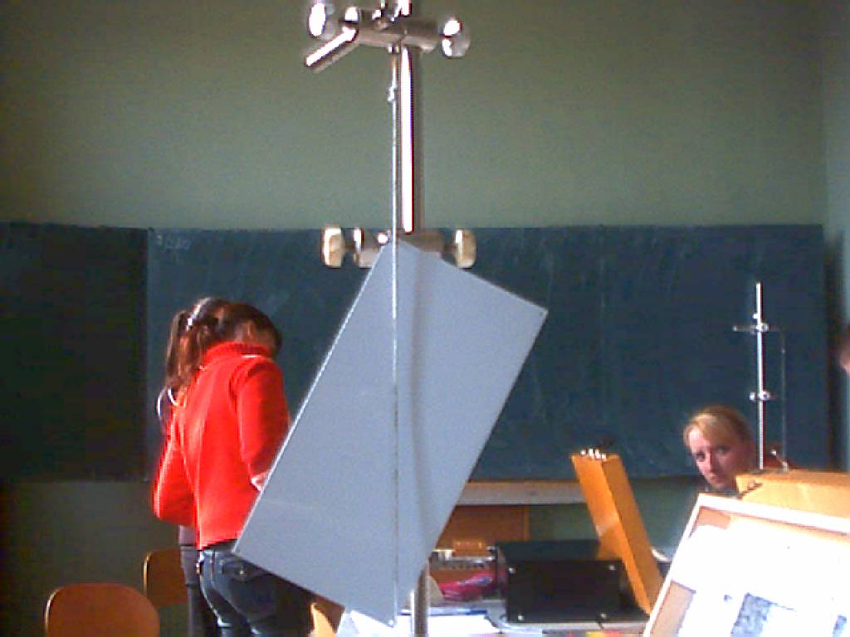

Ťažisko obdĺžnika sa nachádza
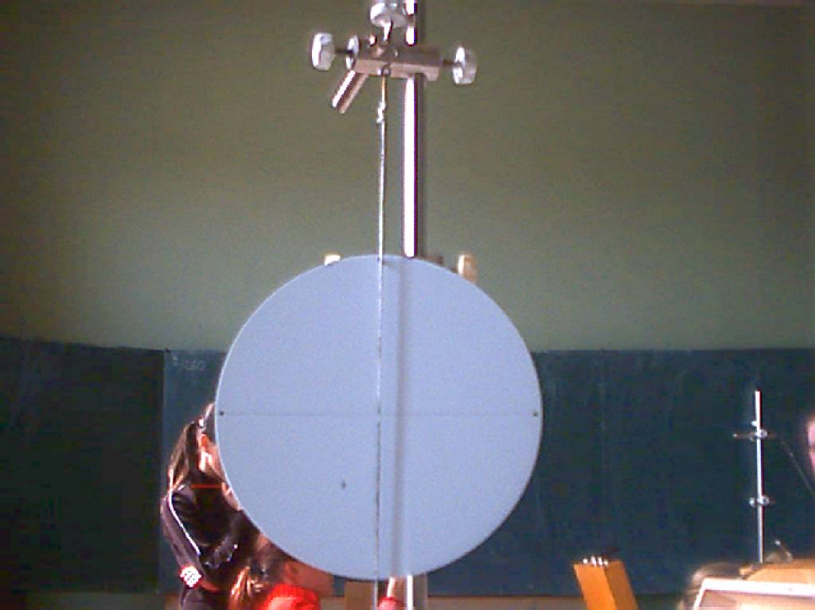
v priesečníku jeho uhlopriečok.

Ťažisko kruhu sa nachádza v geometrickom

strede súmernosti.

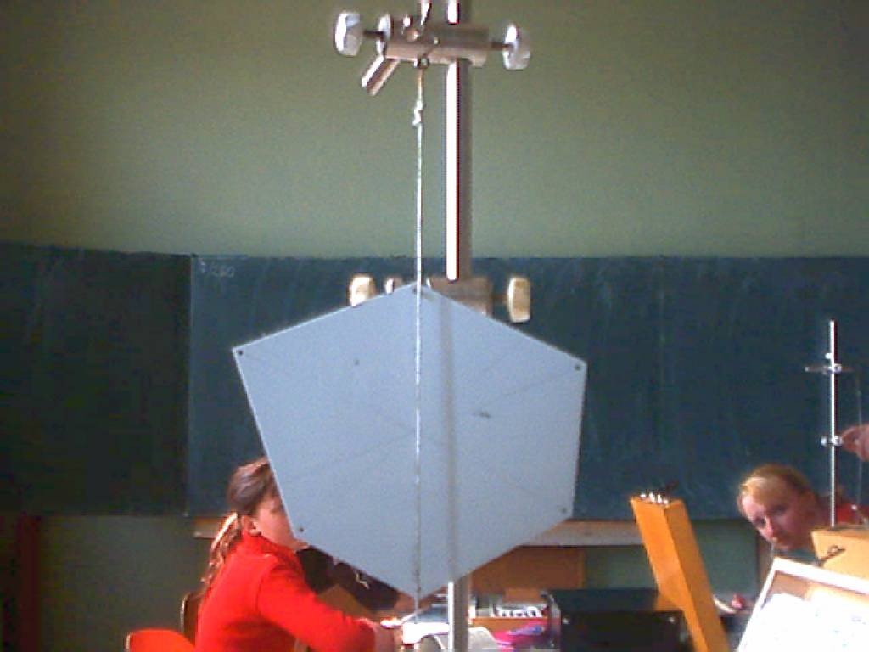

Poloha ťažiska nepravidelného šesťuholníka
Je ťažko definovateľná- závisí od veľkosti vnútorných uhlov, a tým aj od dĺžky strán šesťuholníka.

Ťažisko štvorca sa nachádza
priesečníku jeho uhlopriečok.

ZÁVER: Laboratórna práca bola úspešne dokončená, podarilo sa mi nájsť ťažiská telies.
Keďže všetky ťažiská sa nachádzali v telesách, s ich vyznačovaním neboli veľké
problémy, aj keď ich umiestnenie v telese, určené mojím vyznačovaním, nebolo
presné, pretože nebolo možné čiary presne vyznačiť kvôli nepozornosti,
nepresnosti a iným faktorom, ktoré to zapríčinili.

